На базі Центру безпеки села Степове для пожежників Слобожанської громади було організоване та проведене навчання з метою підвищення кваліфікації – фахової підготовки пожежників до дій у надзвичайних ситуаціях.

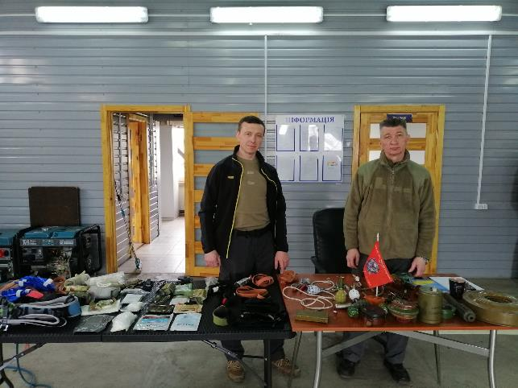

Теоретичну частину заняття провів Сергій Рєзанов – президент Центру тактико-спеціальної підготовки «БУЛАТ». Також інструкторський склад Центру ТСП «Булат» Павло Шеляг та Сергій Рєзанов провели практичні заняття з пожежниками.

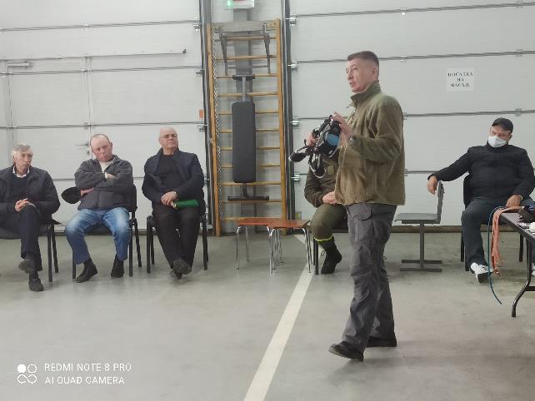

Пожежники вчились діяти в надзвичайній ситуації, пов’язаній із рятуванням постраждалих людей, а саме, навчались надавати долікарняну допомогу.
Чому це важливо для працівників пожежних команд? Перші, хто примчать на виклик у разі надзвичайної ситуації – це пожежні нашої громади, тільки потім у разі необхідності чи нестандартної ситуації під’їдуть працівники МНС. Тому саме вогнеборці першими зіштовхнуться з небезпекою, і від їхніх швидких чітких професійних дій залежатиме життя потенційно постраждалих людей.

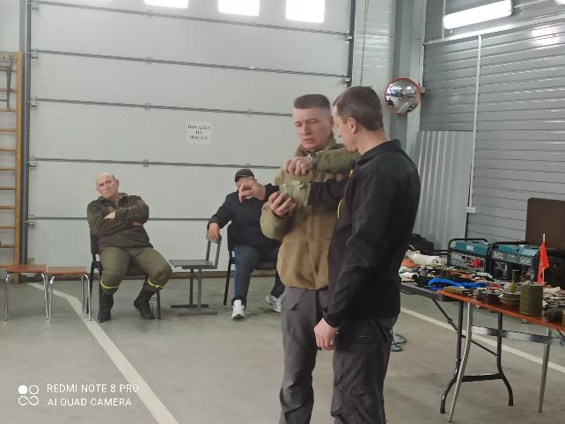

На тренінгу розглянули також інші актуальні теми для жителів країни, в якій іде війна, пов’язані з питаннями безпеки людей.
Зокрема, ознайомились наочно із вибухонебезпечними предметами (боєприпасами), що призначені для враження живої сили. Обговорили особливості кожного вибухонебезпечного приладу та окреслили зони ураження.

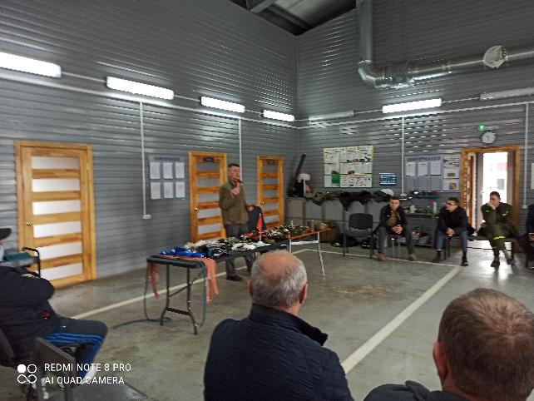

Наступна важлива тема для обговорення – евакуація людей у разі надзвичайної ситуації.
У нових реаліях, коли в закладах, зокрема школах, дитсадках, крім побілених стін та дерев’яних дверей, як було раніше, з’явились пластикові стелі, лінолеумні покриття підлоги, багато технічного обладнання та інших швидкозаймистих матеріалів, швидкість розповсюдження вогню у разі загорання, значно збільшується, а токсичність диму надзвичайно підвищується.

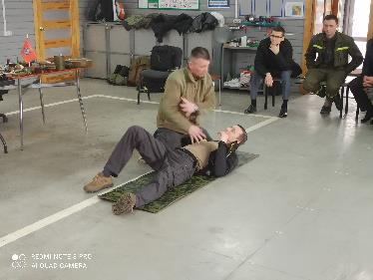

Тому в планах на найближчий час, необхідно розробити новий детальний план евакуації та провести навчання колективів закладів щодо дій у разі займання.

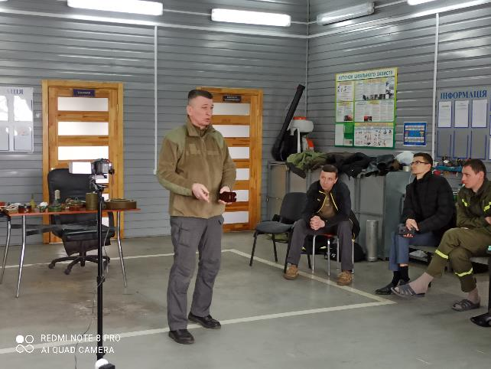

Дуже важливою є також тема безпеки власне пожежних-рятувальників під час дій щодо порятунку постраждалих. Алгоритм дій побудований на таких аспектах: контроль навколишньої території, безпечний підхід до постраждалого, правила надання долікарняної допомоги й т. д. Дуже важливим є забезпечення вогнеборців сучасними індивідуальними спеціальними засобами захисту для виживання.

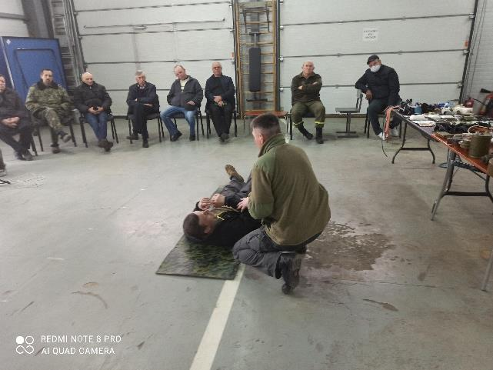

Безпека громадян – в центрі уваги Слобожанської громади. Захід був організований начальником відділу з питань надзвичайних ситуацій, цивільного захисту та співпраці з правоохоронними органами Олександром Дейнеко, який ставить перед службами громади, що забезпечують законність та порядок, безпеку громадян, важливі завдання щодо забезпечення безпечного середовища для жителів всіх населених пунктів Слобожанської ОТГ.

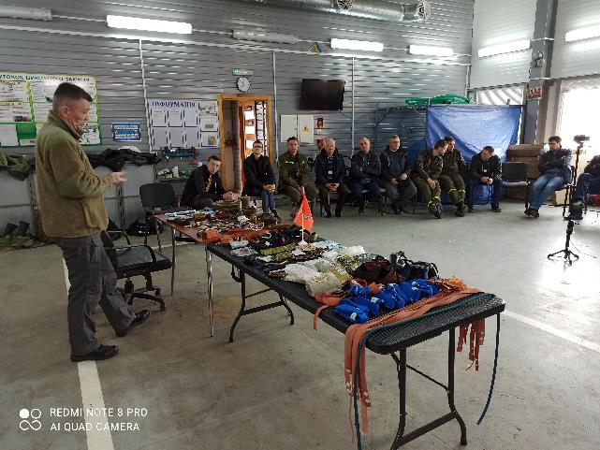

Наступне практичне заняття-тренінг зі Слобожанськими вогнеборцями Сергій Рєзанов проведе в обстановці, максимально наближеній до реалій надзвичайної ситуації. Будуть відпрацьовані дії місцевої пожежної команди під керівництвом начальника МПК Максима Ярини.

